**Actividades de Ampliación 4º ESO – Del 8 al 19 de junio**

Se propone la realización de las siguientes actividades. Estas tareas son voluntarias y no tienen calificación. Podéis subir fotos o enlaces de su realización a Classroom en la propia tarea que se os comparte y preguntar todas aquellas dudas que tengáis desde los comentarios privados de la propia tarea.

Al final de este documento se incluye una propuesta de actividades de repaso para el verano con soluciones para que trabajéis algo las mates cada día.

**Tarea 1. Creación de un comic de matemáticas**

Se propone la creación de un Comic con la aplicación online Pixton. Podéis acceder con el siguiente enlace usando el mismo usuario con el que accedéis a Classroom.

<https://join.pixton.com/jkt2c> (siempre acceder con este enlace con vuestro usuario del Melchor)

Podéis crear un comic de al menos 10 viñetas que contenga las siguientes situaciones: una situación donde haya que operar con números enteros y fracciones, una regla de 3 compuesta, un reparto proporcional y y algún problema geométrico.



**Tarea 2. Actividades de contenido geométrico**

* 1. **Construcción y cálculo de áreas con Pattern Blocks**

Esta actividad va a consistir en hacer una construcción con Pattern Blocks y calcular el área que tiene. Este término quiere decir algo así como “Bloques para hacer patrones”. Vais a disponer de los siguientes elementos geométricos:

* 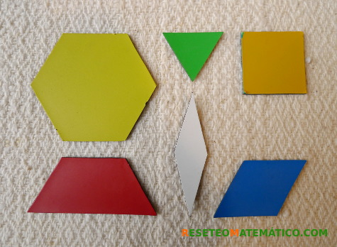Triangulo equilátero (verde)
* Rombo (azul)
* Trapecio (rojo)
* Hexágono (amarillo)
* Cuadrado (naranja)
* Rombo estrecho (beige/blanco)

Todas las figuras tienen sus lados de la misma longitud, salvo el lado largo del trapecio que mide el doble. Esto permite que puedan combinarse entre sí de muchas maneras sin que queden huecos en medio.

Debéis imprimir y recortar la siguiente [hoja con las distintas piezas de colores de Pattern Blocks (sólo imprimir la hoja de piezas de colores)](http://www.melchordemacanaz.es/elbauldelasmates/0_material/04_geometria/otros/09_Taller_pattern_blocks/pattern-blocks-piezas-mezcladas.pdf). Y escoger y usar una plantilla de entre las siguientes [Plantillas sencillas](https://www.prekinders.com/pattern-blocks/) – [Plantillas más complejas](https://www.pinterest.es/pin/185421709641122170/) .

Una vez construida tienes que calcular el área de dicha figura y para ello tendrás que calcular el área de las figuras sencillas que la componen midiendo lo que te haga falta con una regla. Puedes ayudarte de los siguiente vídeos para calcular dichas áreas: [Área de triángulo, rectángulo, cuadrado y polígonos regulares](https://www.youtube.com/watch?v=TZDgCnfDrIE) - [Área del rombo](https://www.youtube.com/watch?v=CFTWRuEaU94) - [Área de un hexágono](https://www.youtube.com/watch?v=paP9nUXKAxM) - [Área del trapecio](https://www.youtube.com/watch?v=uKhakN1VEF4)

Pregunta todo aquello que no entiendas y si quieres sube alguna foto a Classroom del trabajo realizado.

**2.2 Polígonos estrellados**

Si dividimos una circunferencia en “n” partes iguales y unimos cada una con su siguiente obtenemos un polígono regular. Pero si unimos esas partes de 2 en 2, de 3 en 3, de 4 en 4 , … obtenemos una estrella siempre y cuando acabemos en el mismo punto que hemos empezado. Cuando esto ocurre se le llama polígono estrellado.

Aquí tenéis un vídeo en el que se os muestra ejemplos de [Construcción de polígonos estrellados](https://www.youtube.com/watch?v=281XAjZsYmg) .

Pues esta actividad consiste en [imprimir el siguiente documento](http://www.melchordemacanaz.es/elbauldelasmates/0_material/04_geometria/otros/08_taller-poligonos-estrellados.pdf) y tratar de ir construyendo polígonos estrellados uniendo los vértices de 2 en 2, de 3 en 3 ,… . Solo serán válidos las estrellas que consigamos acabando en el mismo punto que hemos empezado. Tienes una tabla para completar con el número de polígonos estrellados que has conseguido construir en función del número de vértices que tiene el polígono de partida.

**2.3 Estudio de áreas y volúmenes**

**Estudio del área y volumen de un tetrabrick de leche**

Busca en casa un cartón de leche con forma de prisma como el de la imagen. Toma con una regla sus medidas de ancho, largo y alto y calcula el área y volumen que tiene. Para saber como hacer estos cálculos ayúdate de los siguientes vídeos:

Área de un prisma <https://www.youtube.com/watch?v=3u7ZrXzzfEo>

Volumen de un prisma <https://www.youtube.com/watch?v=n0j1XwaroHs>

**Estudio del volumen de la Pirámide de Keops**

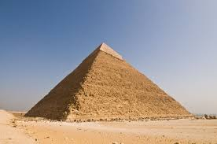La Gran Pirámide de Keops (situada a las afueras del Cairo) es, además de la mayor de las pirámides de Egipto, la más antigua de las siete maravillas del mundo y la única que aún perdura. Fue ordenada construir por el faraón Keops de la cuarta dinastía del Antiguo Egipto. Tiene una base cuadrada de 57 metros y una altura de 138 metros aproximadamente. Vamos a calcular que volumen ocupa su interior. Para ello puedes ayudarte del siguiente vídeo:

Volumen de una pirámide <https://www.youtube.com/watch?v=VpOKrHNLcEM>

**2.4 Geometría con palillos**

Os propongo un juego geométrico con palillos. Tenéis este [documento con 2 hojas](http://www.melchordemacanaz.es/elbauldelasmates/0_material/04_geometria/otros/06_geometrIa_con_palillos_actividad.pdf), la primera hoja viene juegos propuestos para ver si los conseguís hacer y la segunda hoja las soluciones.

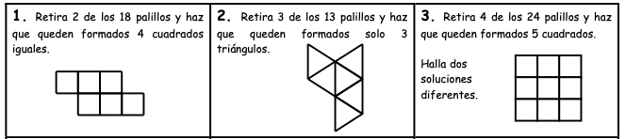

**2.5 Actividad de ilusión óptica.**

Os propongo una actividad de manualidad que consiste en construir un dragón que crea la ilusión óptica de que siempre te está mirando. Tenéis la explicación y las plantillas para imprimir en el siguiente enlace:

<https://www.manualidadesinfantiles.org/dragon-que-te-mira>

**2.6 Construcción de Estrellas de Navidad**

Esta última actividad geométrica es una actividad de Papiroflexia. Os dejo 2 enlaces a vídeos de youtube. Un primer vídeo con una construcción más sencilla y un segundo vídeo con una construcción más compleja.

<https://m.youtube.com/watch?v=x-kY_i4-k-w>

<https://m.youtube.com/watch?v=w0SBB4jPh4w>

**Tarea 3. Otras actividad lúdico-matemáticas.**

**3.1 Lectura matemática**. Se recomienda que leáis al menos 3 capítulos, a vuestra elección, [de Mati y sus mateaventuras.](https://mati.naukas.com/)

**3.2 Aprender ajedrez y partidas online**.

Os propongo el siguiente enlace para aprender a jugar al ajedrez y realizar partidas online:

<https://aprendeconrey.com/>

**3.3 Taller de sudokus**

Os dejo [la siguiente hoja donde se explica en que consiste un Sudoku](http://www.melchordemacanaz.es/elbauldelasmates/0_material/02_numeros/otros/08_Taller_de_Sudokus.doc) y se proponen 4 en la primera hoja y sus soluciones en la segunda hoja.

**3.4 Taller para las construcción del cubo de Rubik**

Si tenéis algún cubo de Rubik en casa o si os compráis alguno, aquí os [dejo un tutorial de cómo podéis resolverlo trabajando el pensamiento matemático](http://www.melchordemacanaz.es/elbauldelasmates/0_material/04_geometria/otros/05_Taller_cubo_rubik.pptx)…

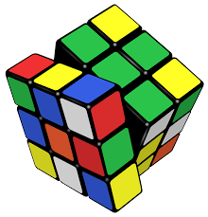

**3.5 Películas de contenido matemático**

Podéis visualizar alguna de estas películas que se proponen que tienen contenidos matemáticos:

**Planilandia** – Está en inglés pero con subtitulos en español. [Película](https://www.youtube.com/watch?v=OgiO32MDq3k).

La película trata acerca de un mundo bidimensional llamado Planilandia. El narrador, un humilde [cuadrado](https://es.wikipedia.org/wiki/Cuadrado), nos guía a través de algunas de las implicaciones de su vida en dos dimensiones. "Cuadrado" tiene un sueño en el cual visita un mundo unidimensional (Linealandia), e intenta convencer al rey de Linealandia acerca de la existencia de una segunda [dimensión](https://es.wikipedia.org/wiki/Dimensi%C3%B3n), la cual no puede ser entendida por los habitantes de Linealandia. "Cuadrado" recibe entonces, la visita de una [esfera](https://es.wikipedia.org/wiki/Esfera) tridimensional, de la cual no puede comprender la existencia hasta ver la tercera dimensión por sí mismo. Poco después tiene un sueño acerca de visitar Puntilandia la cual está compuesta de un solo punto con consciencia de su existencia que ocupa todo y no sabe de nada aparte de sí mismo. Con la Esfera aprende que no puede rescatar al [punto](https://es.wikipedia.org/wiki/Punto_(geometr%C3%ADa)) de su estado de auto-satisfacción. Aprende a aspirar y a enseñar a otros a tener aspiraciones.

La habitación de Fermat – [Película](https://www.youtube.com/watch?v=ZvSgc95GmT4)

21 Black Jack - [Trailer](https://www.youtube.com/watch?v=aZU_Ev6cDsk)

Contact - [Trailer](https://www.youtube.com/watch?v=4t_NUCI00RM)

**3.6 Algunos juegos de inteligencia y pasatiempos matemáticos**

Juegos de inteligencia - <http://platea.pntic.mec.es/jescuder/fra_acer.htm>

Pasatiempos matemáticos - <https://www.libredisposicion.es/index.php/pasatiempos-matematicos.html>

Tarea 4. Actividades de repaso para el verano

- [Cuadernos de verano de 4º ESO](https://www.muchosejercicios.com/cuadernos-de-verano-matematicas-4o-eso/)